管网和污水行业细分场景
——污水处理过程水质监测方案

2025年2月

目录
一、 公司简介 2
二、 污水处理过程水质监测概述 3
2.1. 污水处理过程水质监测背景 3
2.2. 污水处理过程水质监测特点 4
三、 建设方案设计 6
3.1. 系统框架图 6
3.2. 设备选型策略 7
四、 产品介绍 8
4.1. 技术参数 8
4.2. 场景适配性 10
4.2.1格栅 10
4.2.2沉砂池 11
4.2.3初沉池 11
4.2.4生化池 12
4.2.5滤池 12
五、 设备寿命及维护 13
5.1. 设备寿命周期与维护周期表 13
5.2. 设备日常维护 13
5.3. 设备维护注意事项 16
六、 案例展示 20
6.1. 案例1：某地下管网污水监测网 20
6.2. 案例2：某污水处理厂水质监测 20

公司简介



青岛精诚仪器仪表有限公司（简称青岛精诚），是一家专业从事生态环境、水利水务、工业过程控制、智慧农业、海洋监测等应用的水质分析仪器研发制造商，以自主研发生产的水质自动监测仪器为核心，应用自动化控制与系统集成技术，为客户提供自动化、智能化的环境监测系统解决方案，并为客户提供环境监测设施的第三方运营服务。
我公司拥有完善的研发、生产、销售和技术服务团队，是国内水质数字传感领导品牌，为国内近百个市、县（区）政府和生态环境部门提供水环境监测技术支撑。

污水处理过程水质监测概述

污水处理过程水质监测背景
污水处理厂是城市基础设施的重要组成部分，其核心任务是通过物理、化学和生物技术去除污水中的污染物，确保处理后的水质达到排放或回用标准。随着城市化进程加快、工业活动增多以及环保法规的日益严格，污水处理厂的水质监测成为保障处理效能、环境安全和资源循环利用的关键环节。
1. 水质监测的必要性
环境保护需求：未经处理的污水含有大量有机物（如COD、BOD）、营养盐（氮、磷）、病原微生物等污染物，直接排放会导致水体富营养化、生态系统破坏及公共卫生风险。
法规合规要求：各国政府制定了严格的污水排放标准（如中国《城镇污水处理厂污染物排放标准》、欧盟《城市污水处理指令》），要求污水处理厂实时监测水质参数并定期上报数据。
工艺优化需求：水质监测数据是调整处理工艺（如曝气量、药剂投加量、污泥回流比）的重要依据，直接影响处理效率与运行成本。
资源回收潜力：污水中的氮、磷、再生水等资源可通过监测实现回收利用，推动循环经济发展。
2. 监测的核心目标
确保出水达标：通过连续监测关键指标（如COD、氨氮、总磷、总氮、悬浮物、pH等），保障出水符合法规要求。
预警与风险控制：实时检测水质异常（如重金属超标、毒性物质泄漏），防止系统崩溃或环境污染事故。
工艺过程控制：通过动态调整曝气、沉淀、消毒等环节参数，提升处理效率并降低能耗。
数据驱动决策：长期监测数据可为工艺升级、设备维护及扩容改造提供科学依据。
3. 水质监测的关键参数
污水处理厂通常需监测以下参数：
物理指标：浊度、悬浮物、温度、流量。
化学指标：化学需氧量（COD）、总氮、氨氮、总磷、pH、溶解氧。
生物指标：大肠杆菌、病原微生物。
4. 面临的挑战
复杂水质波动：工业废水与生活污水混合后污染物种类多、浓度变化大，传统监测方法可能滞后。
设备维护成本：在线传感器易受污泥、生物膜污染，需频繁校准与清洗。
新兴污染物监测：微塑料、抗生素等污染物缺乏标准化检测方法。
数据整合难度：多源异构数据的融合与分析对数字化平台提出更高要求。
5. 未来发展趋势
智能化监测：AI驱动的异常检测、光谱分析技术的普及（如近红外快速检测）。
微型化与低成本传感器：全光谱、MEMS（微机电系统）技术降低设备部署门槛。
多参数集成检测：开发可同时监测多种指标的复合型探头。
标准化与全球化：推动国际统一的监测标准与数据共享机制。
污水处理厂的过程水质监测是实现环境治理现代化、保障水资源可持续利用的核心技术支撑。随着监测技术的智能化升级和环保需求的提升，高效、精准、实时的水质监测系统将成为污水处理行业迈向“智慧水厂”的重要基石。

污水处理过程水质监测特点
污水处理过程中的水质监测具有鲜明的技术特征，其核心在于保障处理工艺的高效性、稳定性和环境安全性。结合您的理解（实时性、联动性、数据准确性及与控制设备的协同），其特点可归纳为以下几方面：
1. 实时性与动态响应
在线连续监测：通过传感器和自动化仪器（如在线COD分析仪、氨氮探头）对水质参数（如COD、氨氮、总磷、PH、溶解氧等）进行24小时连续监测，避免传统实验室分析的滞后性，确保及时反馈水质变化。
快速动态响应：针对进水水质波动（如工业废水冲击负荷）、工艺异常（如曝气池溶解氧不足），监测系统需在秒级至分钟级内识别异常并触发调整，防止处理效能下降或系统崩溃。
示例：
当进水氨氮浓度突增时，在线监测数据实时传输至控制系统，立即提升曝气量或增加脱氮药剂投加量，避免出水氨氮超标。
2. 联动性与智能控制
与工艺设备深度协同：监测数据直接联动关键设备（如加药泵、曝气风机、污泥回流泵），形成“监测-分析-控制”闭环。
例如：
加药系统联动：根据总磷监测值动态调整除磷剂（如PAC）投加量，实现精准加药，避免药剂浪费或处理不足。
曝气系统优化：基于溶解氧和氨氮数据，自动调节曝气强度，平衡硝化与反硝化反应，降低能耗。
多参数协同调控：通过多指标关联分析（如COD与BOD比值、碳氮比），优化工艺参数组合，提升整体处理效率。
示例：
在生物脱氮除磷工艺中，监测碳源（BOD）与氮、磷浓度的比例，联动碳源投加设备补充碳源，确保反硝化菌和聚磷菌活性。
3. 数据高精度与可靠性
抗干扰设计：污水成分复杂（含悬浮物、油脂、气泡等），传感器需具备抗污染能力（如自清洁探头、光学补偿技术），减少测量误差。
校准与冗余机制：定期自动校准（如pH电极校准）、多传感器数据交叉验证，确保数据准确性；关键参数（如COD）采用“在线监测+实验室抽查”双重保障。
异常数据识别：通过算法过滤噪声数据（如气泡干扰导致的DO值波动），提升监测结果可信度。
4. 多维参数综合监测
多指标覆盖：需同步监测物理（SS、浊度）、化学（COD/总磷/总氮）、生物（微生物活性）等多维度参数，全面评估处理效果。
5. 动态适应性
应对水质波动：针对生活污水与工业废水混合处理的复杂性，监测系统需具备宽量程检测能力（如高浓度COD冲击工况）。
季节性调整：根据温度变化（如冬季低温抑制硝化反应）动态调整监测频率与控制策略。
6. 系统集成与智能化
物联网（IoT）平台：监测数据通过云端汇总，支持远程监控、历史数据回溯与趋势预测。
AI驱动优化：机器学习模型分析水质数据与设备运行状态，自动生成工艺优化建议（如预测药剂投加量、预警设备故障）。
污水处理过程的水质监测以实时性为根基、联动性为核心、数据准确性为保障，通过“感知-分析-控制”闭环实现工艺精准调控。未来随着智能化技术的普及，监测系统将进一步与工艺设备深度融合，推动污水处理厂向“无人化值守、自适应运行”的智慧模式升级。

建设方案设计

系统框架图
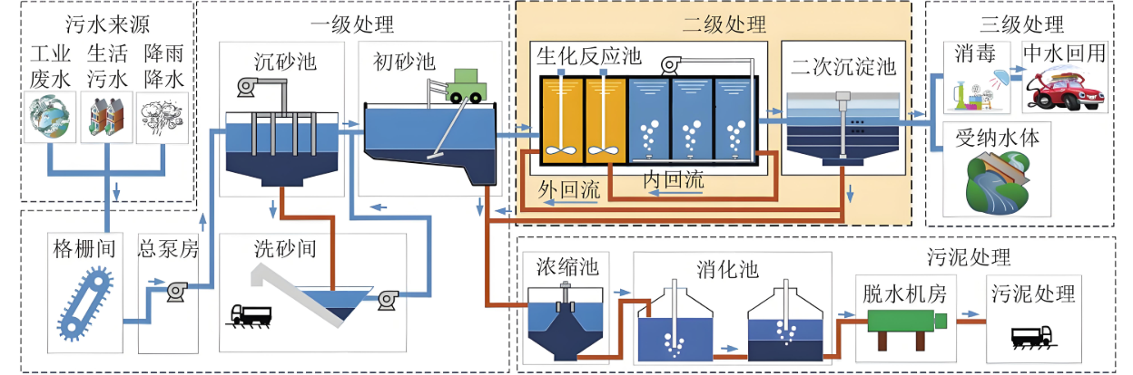
关键功能：实时监测、智能报警、数据分析、节能减排、维护管理

设备选型策略
- 核心监测参数与设备对应
核心监测参数 | 设备名称 | 设备原理
PH | 在线PH传感器 | 玻璃电极法
氧化还原电位（ORP） | 在线ORP传感器 | 铂电极法
电导率 | 在线电导率传感器 | 接触式电极法
溶解氧 | 在线溶解氧传感器 | 荧光法
浊度 | 在线浊度传感器 | 散射光法
悬浮物 | 在线悬浮物传感器 | 散射光法
污泥浓度 | 在线污泥浓度传感器 | 散射光法
硝氮 | 在线光学硝氮传感器 | 双波长可见光吸收法
化学需氧量（COD） | 在线COD传感器/在线全光谱多参数传感器/便携式多参数分析仪 | 双波长紫外吸收法/全光谱法光电比色法
氨氮 | 在线氨氮传感器/在线全光谱多参数传感器/便携式多参数分析仪 | 离子选择法/全光谱法/光电比色法
总磷 | 在线全光谱多参数传感器/便携式多参数分析仪 | 全光谱法/光电比色法
总氮 | 在线全光谱多参数传感器/便携式多参数分析仪 | 全光谱法/光电比色法
流量 | 电磁流量计 | 法拉第电磁感应

- 设备类型选择
采集显示控制设备：
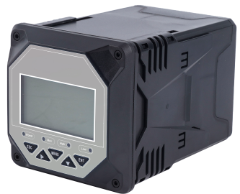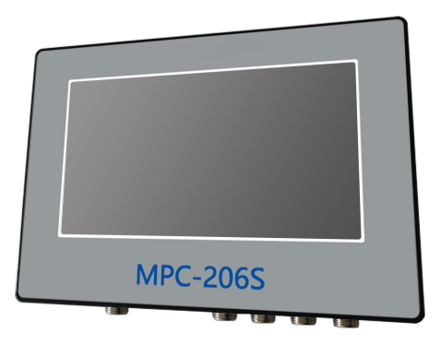
单通道智能控制器 多通道智能控制器
传感器类：
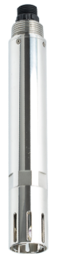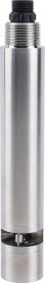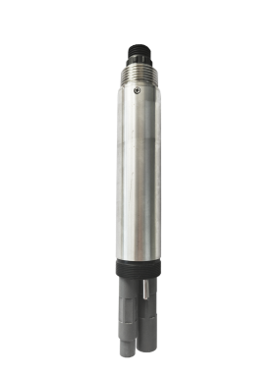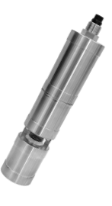
PH传感器 COD传感器 氨氮传感器 全光谱传感器

流量计：
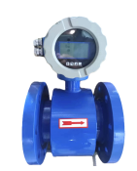
电磁流量计

产品介绍

技术参数
设备名称 | 监测参数 | 图片示例
单通道智能控制器 | 显示：2.8 寸单色液晶显示屏  外形尺寸：101 mm×105 mm×128 mm  电流输出：4 ~20 mA 可设定对应参数和温度测量范围  报警功能：2 路，容量AC 250V/3A | 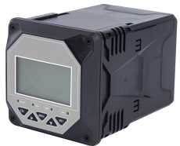
多通道智能控制器 | 显示：7寸彩色电容触摸屏  外形尺寸：204 mm×145 mm×42.5 mm  安装方式：两孔壁挂式安装，孔间距100 mm  功耗：10 W  测量变量：根据传感器定义 | 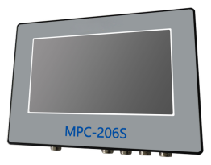
在线全光谱多参数传感器 | 原理：全光谱吸收法  量程：  COD：0～200mg/Lequiv. KHP；色度：0～500Hazen；TOC：0～150mg/L；浊度：0～400NTU；BOD：0～150mg/L；UV254：0～1.5AU；TP：0～15mg/L；TN：0～100mg/L；NHN：0～80mg/L；硝酸盐：0～15mg/L；亚硝酸盐：0～10mg/L；CODMn：0～100mg/L  精度：±5%F.S. | 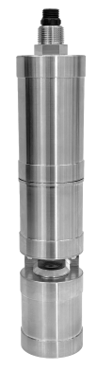
在线PH传感器 | 原理：玻璃电极法  量程：0-14 pH  精度：±0.1 pH
在线ORP传感器 | 原理：铂电极法  量程：-2000～+2000mV  精度：±6mV
在线电导率传感器 | 原理：接触式电极法  量程：0～5000 μS/cm  精度：读数的±1% | 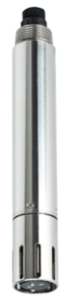
在线溶解氧传感器 | 原理：荧光法  量程：0～20.00 mg/L  精度：±2% | 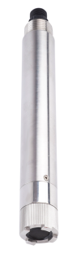
在线浊度传感器 | 原理：光散射  量程：0~1000.0 NTU  精度：±5%或±3 NTU以大者为准 | 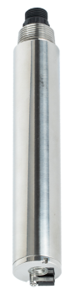
在线悬浮物传感器 | 原理：散射光法  量程：0～200.0 mg/L  精度：±5%(取决于污泥同质性)
在线污泥浓度传感器 | 原理：散射光法  量程：0～20.000 g/L  精度：±5%(取决于污泥同质性)
在线光学硝氮传感器 | 原理：双波长紫外吸收法  量程：0～20.0 mg/L  精度：读数的±5%
在线COD传感器 | 原理：双波长紫外吸收法  量程：0～500.0 mg/L  精度：读数的±5% | 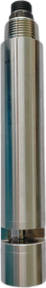
在线氨氮传感器 | 原理：离子选择电极法  量程：0～100.00 mg/L  精度：读数的±10%或±1 mg/L 以大者为准
电磁流量计 | 口径：DN15-DN300  内衬：四氟  压力：1.6Mpa  电极：316L | 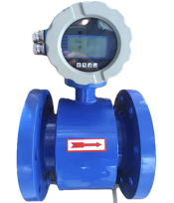
便携式多参数分析仪 | 检测参数：COD、 高锰酸盐指数、氨氮、总磷、总氮、硝酸盐氮、亚硝酸盐氮、磷酸盐、硫酸盐、亚硫酸盐、硫化物、余氯、重金属（铜镍锌锰）等  工作波长范围：420nm 520nm，580nm，610nm；波长半宽度：5±2（nm）；  仪器的检测范围：吸光度值0.000-3.000；  光源灯：冷光源；  分辨率：0.001； | 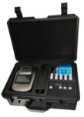
手持式多参数检测仪 | 显示：3.3 英寸单色液晶显示屏  外形尺寸：200mm*101mm*36mm  防护等级：IP67 | 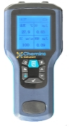

场景适配性

4.2.1格栅
格栅是用来去除可能堵塞水泵机组及管道阀门的较粗大悬浮物，并保证后续处理设施能正常运行。格栅是由一组(或多组)相平行的金属栅条与框架组成，倾斜安装在进水的渠道，或进水泵站集水井的进口处，以拦截污水中粗大的悬浮物及杂质。
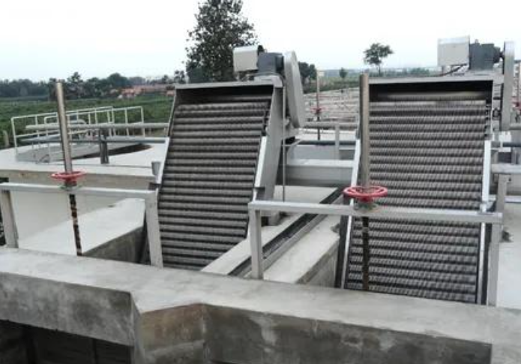
监测参数：悬浮物；
监测意义：评估拦截效率，防止后续设备堵塞

4.2.2沉砂池
普通沉砂池的沉砂中含有约15%的有机物，使沉砂的后续处理理难度增加。采用曝气式沉砂池可克服这一缺点。曝气式沉砂池是在池的一侧通入空气,使池内水流产生与主流垂直的横向旋流。曝气式沉砂池的优点是通过调节曝气量,可以控制污水的旋流速度,使除砂效率较稳定,受流量变化的影响较小。同时,还对污水起预曝气作用。
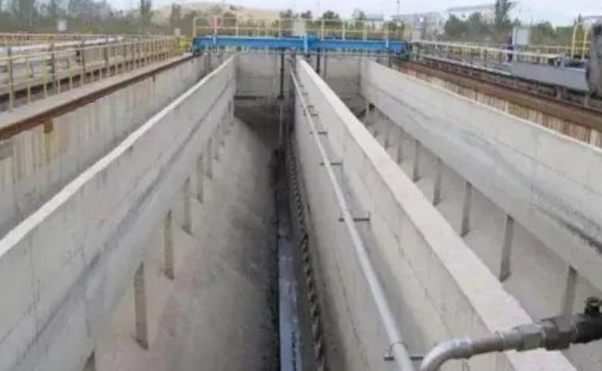
监测参数：溶解氧、污泥浓度、悬浮物；
监测意义：控制曝气强度，保障沉砂效果，减少设备磨损；

4.2.3初沉池
初沉池可除去废水中的可沉物和漂浮物。废水经初沉后，约可去除可沉物、油脂和漂浮物的50%、BOD的20%，按去除单位质量BOD或固体物计算，初沉池是经济上最为节省的净化步骤，对于生活污水和悬浮物较高的工业污水均易采用初沉池预处理。去除可沉物和漂浮物，减轻后续处理设施的负荷。使细小的固体絮凝成较大的颗粒，强化了固液分离效果。对胶体物质具有一定的吸附去除作用。一定程度上，初沉池可起到调节池的作用。
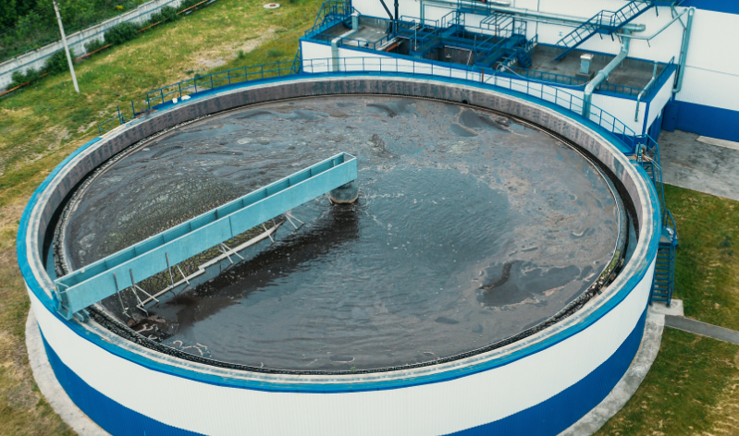
监测参数：悬浮物、污泥浓度、COD；
监测意义：评估预处理效果，为生化段提供稳定进水负荷；

4.2.4生化池（好氧池/缺氧池/厌氧池）
生化池的主要作用是利用微生物分解污水中的有机污染物。通过培养特定的细菌等微生物，这些“小帮手”会吃掉污水里的有机物（如粪便、食物残渣等），将其转化为二氧化碳、水和污泥，从而大幅降低污染物浓度，使水质变清洁。这一过程是污水处理的核心环节，能有效去除约90%的有机物，处理后的水才能达到排放或回用标准。
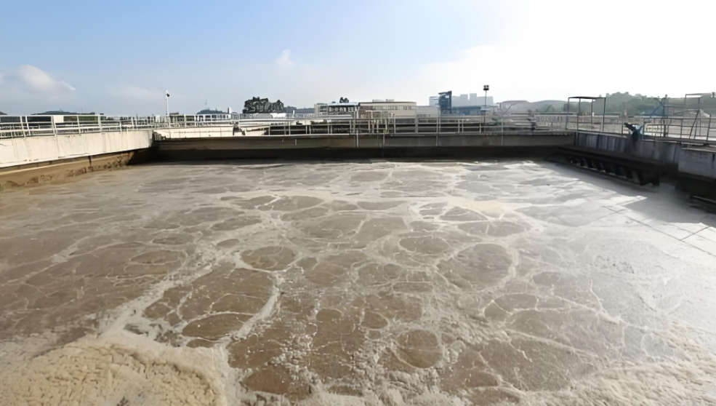
监测参数：COD、硝氮/氨氮、总磷、总氮、PH、溶解氧、悬浮物、污泥浓度；
监测意义：控制污泥龄，优化碳氮磷比，防止污泥膨胀/中毒；

4.2.5滤池
污水处理厂滤池，利用滤料孔隙拦截污水里的悬浮杂质、颗粒物，去除泥沙、藻类、部分有机物与微生物，降低浊度，改善水质，让处理后的水达标排放或回用。
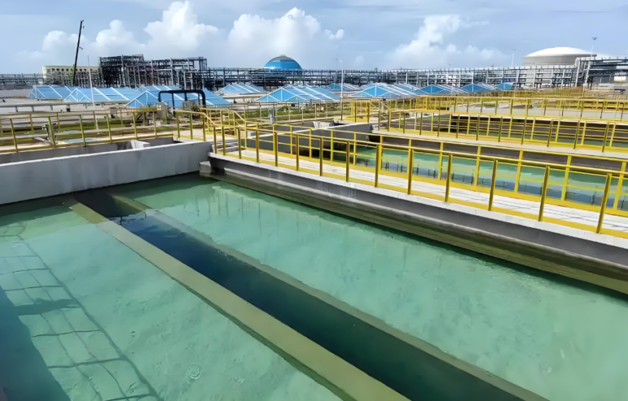
监测参数：浊度；
监测意义：动态监控滤料堵塞，优化反冲洗周期；

设备寿命及维护

设备寿命周期与维护周期表
设备名称 | 维护周期 | 使用寿命
在线全光谱多参数传感器 | 3-4个月/次 | 2-3年
在线PH传感器 | 3-4个月/次 | 1年
在线ORP传感器 | 3-4个月/次 | 1年
在线电导率传感器 | 3-4个月/次 | 2-3年
在线溶解氧传感器 | 3-4个月/次 | 2-3年
在线浊度传感器 | 3-4个月/次 | 2-3年
在线悬浮物传感器 | 3-4个月/次 | 2-3年
在线污泥浓度传感器 | 3-4个月/次 | 2-3年
在线光学硝氮传感器 | 3-4个月/次 | 2-3年
在线COD传感器 | 3-4个月/次 | 2-3年
在线氨氮传感器 | 3-4个月/次 | 半年
电磁流量计 | 3-4个月/次 | 3-5年
便携式多参数分析仪 | 3-4个月/次 | 2-3年

设备日常维护
在线PH传感器
（1）测量前用蒸馏水洗净并擦干传感器，插入被测液1/3深度，防杂质污染。
（2）闲置保养，洗净后浸泡于3mol/L氯化钾溶液中（保护套或容器），维持电极性能。
在线ORP传感器
（1）ORP电极在测量时，应先在蒸馏水中（或去离子水中）清洗干净，并用滤纸吸干水分，防止杂质带进被测液中，电极的1/3应插入被测溶液中。
（2）电极不用时应洗净，插入加有3mol/L氯化钾溶液的保护套,或将电极插进加有3mol/L氯化钾溶液的容器中。
（3）检查接线端子处是否干燥，如有沾污，请用无水酒精擦拭，吹干后使用。应避免长期浸泡在蒸馏水或蛋白质溶液中，并防止与有机硅油脂接触。使用时间较长的电极，可用稀盐酸洗涤，并用水冲洗。电极使用（4）时间较长，出现测量误差时，须配合仪表进行标定，进行校正。
（5）当用以上方式对电极进行维护和保养时仍不能进行标定和测量时，说明电极已经失效，请更换电极。
在线电导率传感器
（1）用软毛刷清除附着物（防划伤），蒸馏水洗净后校准。
（2）根据工况调整校准频率，确保测量准确性。
在线溶解氧传感器
（1）使用后及时安装电极保护套，保证套内海绵湿润；新传感器需在自来水中活化24小时，确保测试准确性。
（2）测试时将传感器置于水中，避免长时间测试空气；测量和校准时，防止荧光膜表面附着气泡；测试中避免荧光膜头受摩擦刮伤，野外测试时膜头离水底30公分以上。
（3）检查线缆是否绷紧或与硬物摩擦，确保正常安装时线缆处于合适状态，防止内部电线断裂或表皮破损进水。
在线浊度/悬浮物/污泥浓度传感器
（1）外表面清洁自来水冲洗表面，软布擦拭残留碎屑，顽固污垢可用稀释家用洗涤液清洗。
（2）线缆检查确保线缆松弛无绷紧，避免内部断裂导致故障。
（3）测量窗口维护检查测量窗口是否脏污，清洁刷是否正常工作。
在线光学硝氮传感器
（1）定期用自来水清洗传感器外表面，若有碎屑用湿润软布擦拭，顽固污垢可加家用洗涤液清洗；每18个月返厂检测保养自清洁刷；检查测量窗口和清洁刷是否脏污、损坏。
（2）查看线缆是否绷紧，防止内部电线断裂影响传感器正常工作。
在线COD传感器
（1）测量时保证待测溶液完全没过 COD 的上、下石英片。
（2）测量时确保 COD 的石英片干净，无异物、无气泡。
在线氨氮传感器
（1）摘掉电极保护套，在清水中浸泡2小时活化，去离子水洗净后测试，初次用需在清水中泡30分钟以上、12小时以内。
（2）长期（超两周）不用干燥储存，套上保护帽；短期不用放清水中浸泡；几天不用用含保护液外壳保存，下次用前清水泡30分钟以上。
（3）检查接线端子干燥情况，沾污时用无水酒精擦拭吹干。
（4）PVC膜半透明或有沉积物，用蒸馏水（或去离子水）冲洗。
（5）电极使用久出现测量误差，须进行校正。
（6）校准时放校准液中轻晃、静置，待读数稳定（约5分钟）再校准。
在线全光谱多参数传感器
（1）定期用自来水清洗外表面，若有碎屑残留，用湿润软布擦拭；顽固污垢可加家用洗涤液清洗。
（2）查看线缆是否绷紧、测量窗口有无脏污、清洁刷是否正常及有无损坏。
（3）校准传感器，在使用前将传感器置入去离子水，保证光路浸没且无气泡，发送光谱校准指令完成校准。
便携式多参数分析仪
（1）平常不用时拔掉电源插头。若有反应液体溅到载物台或仪器外壁，及时用湿抹布擦去，必要时消毒。每次使用完毕用湿抹布擦拭保持洁净。
（2）仪器有开机自检功能，出现故障时，依据故障提示或常见故障排查方法处理。如水质检测仪不能启动，检查电源；自检不正常，查看光源灯、重新设置波长值或更换滤光片；检测结果不正确，根据具体原因更换光源灯、滤光片、试剂，排除干扰源，重新校准标定或处理样本；
（3）本仪器属于计量类仪器，出现检测结果超出规定范围、实验条件改变、用标准溶液检验出现误差等情形时，需使用标准溶液重新进行校准和标定，标液可选用国家标物中心发行的质控品、从厂家购买或用户自行配置（配置应严格按照对应检测项目最新版本的环境标准），以保证测定结果的准确性。
电磁流量计
（1）定期清理电磁流量计转换器和传感器表面，去除灰尘、污垢和杂物，避免其进入设备内部影响正常运行。清理时应使用干净、柔软的布，避免刮伤设备外壳。
（2）经常检查连接电线电缆，查看是否有破损、老化、松动等情况。对于信号线、励磁电流线、输出与电源线等，若发现问题及时更换或修复，确保线路连接可靠，减少信号传输干扰和电气故障风险。如流量信号传输电缆若有破损，可能导致测量数据不准确 。
（3）定期查看仪表参数设置，确保其与实际测量需求相符。根据使用情况和相关标准，对仪表进行校准，如模拟量输出校准，包括电流“0”点修正、满度修正和线性度检查等，保证测量精度。若测量环境或工艺发生变化，及时调整测量管道口径、流量单位、仪表量程等参数 。
（4）定期进行仪表功能测试，如检查数字量输出（频率输出和脉冲输出）、模拟量输出、报警输出等功能是否正常。测试时可通过连接相应设备，观察输出信号是否符合预期。例如，模拟量输出可使用电流表或电压表进行测量，检查输出电流是否在规定范围内 。

设备维护注意事项
在线PH传感器
（1）用无水酒精擦拭接线端子上的沾污，确保干燥后使用。
（2）勿长期浸泡蒸馏水/蛋白质溶液，远离有机硅油脂。
（3）玻璃膜老化/沉积时，用稀盐酸清洗后水洗，必要时重新标定。
在线ORP传感器
（1）检查传感器的线缆：正常工作时线缆不应绷紧，否则容易使线缆内部电线断裂，引起传感器不能正常工作。
（2）电极长期不用时，置于3mol/L氯化钾溶液的保护套中保存；勿干燥保存。
（3）电极长期使用，响应慢，读数不准时，将电极探头置于0.1mol/L HCL溶液浸泡24小时，再用3mol/L KCL溶液浸泡2小时。
（4）注意：ORP值有负值，应答数据大于0x7FFF（十进制：32767），则实测值=应答数据-0xFFFF；如-40mV其计算方法为：应答数据为0xFFD7，则实测值=0xFFD7-0xFFFF=65495-65535=-40

在线电导率传感器
（1）校准与测试时电极需完全浸入标准液（无气泡），距容器底/壁≥2cm。
（2）石墨电极使用前需用自来水浸泡1小时，闲置时保持湿润。
（3） 非防水端子避免浸水，线缆需松弛固定，防止摩擦或断裂。
（4）避免与有机硅油脂接触。
在线溶解氧传感器
（1）传感器含有敏感部件，安装和测量时避免其受到剧烈机械撞击。
（2）防止荧光帽内表面被阳光暴晒，不要用手触摸荧光膜；未做防水处理的接线端子不能没入水中，避免线缆进水影响设备正常工作。
在线浊度/悬浮物/污泥浓度传感器
（1）使用时取下保护套，闲置时及时安装，防止探头划伤。
（2）避免探头附着气泡，保持探头离容器底/壁≥100mm。
（3）避免剧烈撞击，防止光学/电子部件损坏。
（4）禁止在含荧光物质的容器中测试，防止干扰。
在线光学硝氮传感器
1）安装时离水面深度不超2米，低于可能的最低水位30cm以下，避免水流冲击致其撞击水利设施，水流急时固定传感器，放置在无气泡位置，建议水平放置并使测量区域迎向水流方向，给线缆装保护套。
（2）仔细检查5芯双绞屏蔽线接线顺序，做好防水处理，使用防腐蚀线缆，防止接线错误和线路损坏。
（3）避免阳光暴晒，勿触摸测量区域，测量和校准时防止表面附着气泡，避免施加机械应力。
（4）操作界面无连接或无测量结果，检查控制器与线缆连接或联系厂家；测量值异常，清洗视窗表面或更换清洁刷。
在线COD传感器
（1）水流较急时固定传感器，防止损坏。
（2） 禁止用传感器电缆吊装传感器，确保线缆接头紧固。
（3） 探头含敏感光学和电子部件，避免受到剧烈机械撞击，且探头内部无需用户维护。
（4）使用中避免对传感器直接施加机械应力。
（5）传感器用 12VDC 电源供电时尾线线缆极限长度 150M，超长度需适当增加电压以保证正常工作 。
在线氨氮传感器
（1）膜头用去离子水清洗，勿碰伤，测量时距底部至少2cm，敏感膜内无气泡，可轻敲除泡。
（2）避免放腐蚀性、能腐蚀PVC溶液（如强酸），酮类及饱和有机物溶液（如四氢呋喃、蛋白质溶液），强电磁和核辐射环境；不建议在成分复杂液体（如海水、电镀废水）长期放置。
（3）检查通讯时，两电极须浸泡在溶液中。
（4）标液有使用次数限制，1mg/L的2次/瓶、10mg/L的4次/瓶、100mg/L的6次/瓶。
（5）注意保护参比电极外漏白色布条，勿揪出损坏。
（6）防止电极长期浸泡在蒸馏水或蛋白质溶液中，避免与有机硅油脂接触。
在线全光谱多参数传感器
（1）防止传感器受到剧烈机械撞击，使用中避免对其直接施加机械应力（压力、划痕等）。
（2）避免传感器被阳光暴晒，不要用手触摸传感器。
（3）测量和校准时，确保传感器表面无气泡附着。

便携式多参数分析仪
（1）仪器的维修需要专业人员操作，非专业人员请勿自行维修。维修或因其他原因拆卸外壳时必须切断电源。
（2）使用设备前做好防护措施，避免接触质量控制物、标准样本、废弃液体等可能有生物危害、腐蚀或有毒的物质。使用本仪器配套或推荐的试剂，禁止在强辐射源旁使用设备。
（3）仪器正常工作环境温度为5℃～40℃，相对湿度30%～80%，需远离强电磁场干扰源，工作场地防尘、防振，空气中无酸、盐等腐蚀性气体。运输时包装完好，防止剧烈冲击、雨淋和暴晒，中转时合理堆放。贮存时放置在阴凉干燥、防湿通风处，不能露天堆放，避免雨雪浸入，贮存运输环境温度 -20℃～ +55℃，相对湿度≤93%，无腐蚀性气体且通风良好。
（4）请勿让任何溶剂、油脂类、腐蚀性物质接触仪器。仪器使用期限为6年，效期结束后按规定处理或联系回收，避免污染环境。
电磁流量计
（1）应由专业人员进行设备操作和维护，操作前需熟悉设备说明书和操作规程。进行参数设置、密码修改、故障处理等操作时，严格按照规定步骤进行，避免误操作导致设备损坏或测量不准确。如修改密码时要牢记新密码，丢失密码可能影响设备正常使用 。
（2）电磁流量计应在规定的环境条件下使用和存放。环境温度应控制在一体型 -10～+60℃，相对湿度在5%～90% 。避免设备在强电磁场干扰源附近使用，防止干扰测量信号。存放时要选择防雨、防潮、机械振动小且避免冲击的室内环境，温度范围 -20～+60℃，湿度不大于80% 。
（3）电磁流量转换器的印刷电路板采用表面焊接技术，用户不能打开转换器壳体，以免损坏内部电路或影响设备性能。若设备出现故障，应联系专业维修人员进行检修 。
（4）设备出现故障时，如仪表无显示、励磁报警、空管报警、测量流量不准确等，应根据故障提示和说明书进行排查。例如，仪表无显示时，检查电源是否接通、保险丝是否完好、供电电压是否符合要求；励磁报警时，检查励磁接线、传感器励磁线圈电阻等。对于无法自行解决的故障，及时联系厂家售后或专业维修机构，不得擅自拆解修理 。
（5）安装电磁流量计时，要保证进出口有足够的直管段距离，一般上游为10倍管道内径，下游为5倍管道内径。水平安装时电极轴线近似水平，避免安装在水泵进口处、管道最高点或可能出现不满管的位置。安装位置应方便读数和操作，防止暴晒、过大温差和滴漏，合理支撑流量计，避免其作为负重支撑点 。

案例展示

案例1：某地污水处理厂水质监测
客户痛点：污水处理厂缺少过程长期缺乏有效的水质监测，难以持续改进工艺，提高处理效率，从而限制其可持续发展能力。
解决方案：污水处理过程监测布局水质监测设备
实施效果：节能减排，有效提升了污水处理厂运行效率。
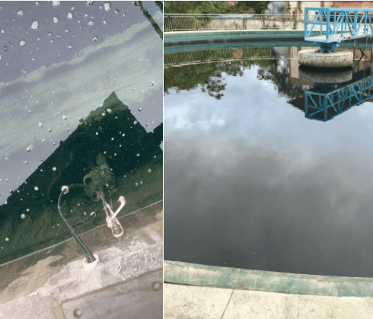

案例2：某污水处理厂水质监测
